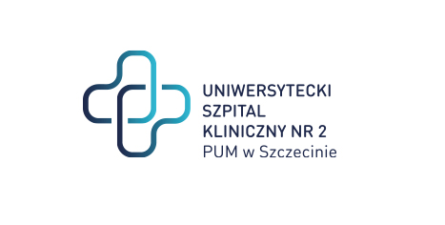

al. Powstańców Wielkopolskich 72
70-111 Szczecin
Szczecin, dnia 12.03.2024

Znak Sprawy: ZP/220/116/23
Dostawa wyrobów medycznych w tym materiałów opatrunkowych, szwów haczykowych i akcesoriów okulistycznych na potrzeby Klinik SPSK-2 PUM w Szczecinie.

Sprostowanie nt. terminów zawarcia umów
w zakresie zadań nr 1,3-13, 17-24

Szanowni Państwo,

Zamawiający informuje, że umowy z wybranymi Wykonawcami zostaną zawarte :
- po dniu 22.03.2024 r. w zakresie zadań nr 4, 5, 7, 24
- po dniu 15.03.2024 r. w zakresie zadań nr 1,3, 6, 8, 9,10, 12, 13, 17, 18, 19,21,22,23

Powyższa aktualizacja informacji nt. terminów podpisania umów wynika z faktu, iż w dniu rozstrzygnięcia postępowania tj. dnia 29.02.2024 r. informacja o wyborze ofert najkorzystniejszych, przez przeoczenie, nie została opublikowana na stronie portalu zakupowego Open Nexus.

Informację otrzymują Wykonawcy biorący udział w postępowaniu.

Z poważaniem

PODPIS W ORYGINALE
DYREKTOR

Sprawę prowadzi: Wioletta Sybal
T: 91 466-10-88 E: w.sybal@usk2.szczecin.pl

